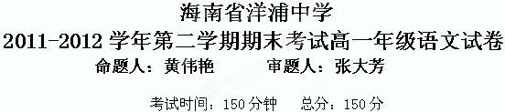

注意事项：本试卷分第I卷（阅读题）和第Ⅱ卷（表达题）两部分，其中第I卷第三、四题为选考题，其它题为必考题。考生作答时，务必先将自己的姓名、学号填写在答题纸上考试结束只交答卷纸。
第I卷 阅读题
甲 必考题
一、现代文阅读（9分，每小题3分）
阅读下文，完成1—3题。
“慢生活”流行
近期以来，英年早逝者较多，哈尔滨市第一医院连续发现11名猝死者，都是患心脑血管病，年龄趋向低龄化，最年轻的仅37岁，甚为可惜。中年人是社会脊梁，肩挑事业、家庭两副重担，强烈的责任心和使命感，促使他们废寝忘食、疲于奔命，日积月累，变成陈疴，加之忽略，极易突变。
上世纪80年代末期，意大利人首先提出“慢生活”方式，他们希望放慢生活节奏，“慢餐饮”“慢旅游”“慢运动”等等。这里的慢，并不是速度上的绝对慢，而是一种意境，一种回归自然、轻松和谐的意境。专家认为，“慢生活”是一种积极的生活方式，是一种健康的心理状态，是一种富的充实、穷的快乐的生活状态，做到“工作再忙心不忙，生活再苦心不累”。
这种生活方式提出以后，立即风靡欧洲发达国家。
如今，法国人大多不知道什么是“过劳死”，即使知道了，也嗤之以鼻。对法国人来说，生活的目的并非为了囤积钱，而是工作和享受生活两不误。他们慢而有序，慢中有乐。他们可以很勤奋地工作，业余时间可以很消闲地去享乐。
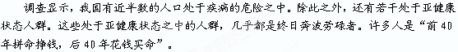
严酷的现实，促使人们反省生命的价值。终日劳碌，却无时间去欣赏人生的美好，无法享受春阳暖洋洋的舒适，无法体会休闲优游的美好时光，不能不说是人生的一大缺憾。放弃忙忙碌碌的生活，转而过一种相对较慢的生活方式，对身心而言，生活质量而言，对生命而言，也许比事业成功、加级晋爵更有意义。
“慢生活”是事业成功、身体健康的关键， “慢生活”有时是一种生活态度和生活方式，是一种安排好生活和工作的能力，也是一种对有限生命资源的保护和储备。慢生活不是支持懒惰，放慢生活节奏也不是拖延时间，而是让人们在工作和生活之间找到平衡。工作要做，但闲暇不能放弃。慢生活提醒人们不要透支健康去拼人生，强调节奏，有劳有逸，一张一弛，做事计划性强一些，清理不必要的应酬，提高生活效率。
放慢生活节奏，也许会损失金钱，却丰富了生命 。太过实际、看重金钱的人，永远只会被生活所累，却看 不到生活中精彩动人的细节。
——（选自《百科知识》2009年第11期）
1．下列各项中，对“慢生活”理解正确的一项是（3分） ( )
A．“慢生活”，就是放慢生活节奏，保持生活速度上的绝对慢。
B．“慢生活”是一种意境，一种积极的生活方式，一种健康的心理状态。
C．“慢生活”是让人们有时间享受生活，让人们从亚健康状态中彻底摆脱出来。
D．“慢生活”就是要降低生活效率，强调生活节奏，做事有计划性，清理不必要的应酬。
2．下列各项中，对“慢生活”在国人中流行的原因解释不正确的一项是（3分）( )
A． “快生活”让不少本是社会脊梁、家庭支柱的中年人积劳成疾，甚至猝死。
B．法国人认为生活的目的并非为了囤积钱，他们在工作和生活中慢而有序、慢中有乐。
C．较慢的生活方式，能让人有时间去欣赏人生的美好，提高生活质量。
D．放慢生活节奏，会丰富生命的内容，不会被生活所累，看到生活中精彩动人的细节。
3．下列各项中，对文章理解正确的一项是（3分） ( )
A．“慢生活”方式是意大利人在上世纪80年代末期首先实践的。
B．调查证明，快节奏的生活，使我国有近半数的人口处于疾病的危险之中。
C．享受舒适的生活，欣赏人生的美好，本身也应该是人生价值的体现。
D．“慢生活”是一种能力，放慢生活节奏，就能够使身体健康，取得事业的成功

二、古代诗文阅读（36分）
（一）文言文阅读（19分）
阅读下面的文言文，完成4-7题。
于谦，字廷益，钱塘人。生七岁，有僧奇之曰：“他日救时宰相也。”举永乐十九年进士。 宣德初，授御史。奏对，音吐鸿畅，帝为倾听。顾佐为都御史，待寮属甚严，独下谦，以为才胜己也。扈跸乐安，高煦出降，帝命谦口数其罪。谦正词崭崭，声色震厉。高煦伏地战栗，称万死。帝大悦。师还，赏赉与诸大臣等。
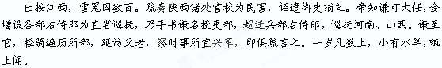
初，三杨在政府，雅重谦。谦所奏，朝上夕报可，皆三杨主持。而谦每议事京师，空橐以入，诸权贵人不能无望。及是，三杨已前卒，太监王振方用事。适有御史姓名类谦者，尝忤振。谦入朝，荐参政王来、孙原贞自代。通政使李锡阿振指，劾谦以久不迁怨望，擅举人自代。下法司论死，系狱三月。已而振知其误，得释，左迁大理寺少卿。山西、河南吏民伏阙上书，请留谦者以千数，周、晋诸王亦言之，乃复命谦巡抚。时山东、陕西流民就食河南者二十余万，谦请发河南、怀庆二府积粟以振。又奏令布政使年富安集其众，授田给牛种，使里老司察之。前后在任十九年，丁内外艰，皆令归治丧，旋起复。
十三年以兵部左侍郎召。明年秋，也先大入寇，王振挟帝亲征。谦与尚书邝埜极谏，不听。埜从治兵，留谦理部事。及驾陷土木，京师大震，众莫知所为。郕王监国，命群臣议战守。侍讲徐珵言星象有变，当南迁。谦厉声曰：“言南迁者，可斩也。京师天下根本，一动则大事去矣，独不见宋南渡事乎！”王是其言，守议乃定。时京师劲甲精骑皆陷没，所余疲卒不及十万，人心震恐，上下无固志。谦请王檄取两京、河南备操军，山东及南京沿海备倭军，江北及北京诸府运粮军，亟赴京师。以次经画部署，人心稍安。即迁本部尚书。
郕王方摄朝，廷臣请族诛王振。而振党马顺者，辄叱言官。于是给事中王竑廷击顺，众随之。朝班大乱，卫卒声汹汹。王惧欲起，谦排众直前掖王止，且启王宣谕曰：“顺等罪当死，勿论。”众乃定。谦袍袖为之尽裂。退出左掖门，吏部尚书王直执谦手叹曰“国家正赖公耳。今日虽百王直何能为！”当是时，上下皆倚重谦，谦亦毅然以社稷安危为己任。
（节选自《明史•于谦传》）
【注】①扈跸：护从皇帝出行。跸：指帝王出行的车驾。②土木：土木堡，地名，明英宗在此被瓦剌军俘虏。
4．对下列句子中加点词语的解释，不正确的一项是（3分）（ ）
A．帝命谦口数其罪 数：列举
B．超迁兵部右侍郎 迁：提拔
C．三杨在政府，雅重谦 雅：高雅
D．劾谦以久不迁怨望 劾：弹劾
5．以下各组句子中，全都表现于谦“才可大任”的一组是（3分）（ ）
①他日救时宰相也 ②举永乐十九年进士
③顾佐为都御史，待寮属甚严，独下谦，以为才胜己也。 ④谦正词崭崭，声色震厉
⑤一岁凡数上，小有水旱，辄上闻。 ⑥十三年以兵部左侍郎召
A．①②⑤ B．①③④ C．②④⑥ D．③⑤⑥
6．下列对原文有关内容的理解和分析，不正确的一项是（3分）（ ）
A．于谦小时候，有个和尚认为他奇异不凡，将来长大后可以做救世的宰相。
B．于谦做事有魄力，能为百姓着想，从而得到皇帝赏识，越级提升他为兵部右侍郎。
C．由于于谦不向当时把持朝政的“三杨”行贿，而受到打击陷害，被捕入狱三个月。
D．也先入侵，皇帝被俘，有人主张迁都，于谦果断地阻止了这一行动，安定了民心。
7．把文言文阅读材料中加横线的句子翻译成现代汉语。（10分）
（1）京师天下根本，一动则大事去矣，独不见宋南渡事乎！（5分）
（2）当是时，上下皆倚重谦，谦亦毅然以社稷安危为己任。（5分）

（二）古代诗歌阅读（11分）
阅读下面一首宋诗，回答8-9题。
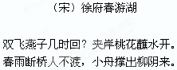
8．“夹岸桃花蘸水开”一句中最传神的字是哪一个？找出来并作简要分析。（6分）

9．富有理趣是宋诗的一大特色，请简要分析“春雨断桥人不渡，小舟撑出柳阴来”中蕴含的哲理。（5分）
（三）名篇名句默写（6分）
10．补写出下列各篇名句中的空缺部分。
(1) 吾尝终日而思矣， ；吾尝跂而望矣， （荀子《劝学》）
(2) 况吾与子渔樵于江渚之上， ，驾一叶之扁舟， 。
（苏轼《赤壁赋》）
（3） ， 。无边落木萧萧下，不尽长江滚滚来。
（杜甫《登高》）

乙 选考题
请考生从以下三、四两大题中选定一大题作答，只能做所选定大题内的小题，不得选做另一大题内的小题。如果多做，则按所做的第一大题记分。
三、文学类文本阅读（25分）
11．阅读下面文字，完成（1）一（4）题。 （25分）
大 师
他是个普通的石匠，那天，接到一桩大买卖。邻村的财主要用汉白玉为去世的母亲雕座真人像，放在园子里，天天看着。
第一次听到消息时，他不敢相信这样的好运会落在自己身上。一个石匠能雕刻玉石，应该说身价上了一个台阶。他知道这是一次机会，如果真的完成了这座人像，那么他就可以在石像上刻上自己的名字。那时，他就是石匠行当里数一数二的人物了，再也不会雕那些石碑石人石马，摆在自家门前，等人来收购，然后送到墓地，过着清贫的日子。因为那时，他应该是位大师了。
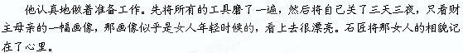
当他做好一切准备工作，来到财主家，第一眼看见那块汉白玉的时候，就已经按人体的比例位置，将那块漂亮的汉白玉给划分了，包括他的名字刻在哪里。他给自己的名字找了三个地方，一是在人像裙子的下摆处，二是在人像的袖口处，还有就是在人像的背后。
石匠构思好了便开始干活。一个月过去，人像完成了。财主来看的时候叫了起来：“你这刻的不是我母亲!”石匠找出财主母亲的画像，对比着看了起来。看着看着也觉出不像，但他没说，只是拿着画像给财主看。可财主却不看画像，冲着石匠说：“你现在雕的只是像我母亲，而不是我母亲。如果你只能做成跟这幅画一样，那我要你来雕什么?我有这幅画就行了。”说着，财主指着人像的袖口处说：“这是什么?你的名字?这画上有吗?我跟你说，你要雕得不好，这汉白玉的钱你出!”说完扬长而去。
石匠傻了眼，他没想到会是这样的结局。没赚到钱还要赔钱，要是传出去，在这个行当里就没法混了。石匠坐在人像前，目光呆呆地看着他亲手雕出来的人像，不知道怎么办才好。时间一点点过去了，月光洒落在人像上，映衬出汉白玉的洁白。石匠透过月光看见汉白玉发散出一片金光，在那金光里他看见了离世多年的母亲，正满含愁苦却不失慈祥地看着他。石匠，多年没看见母亲了，他想起母亲带给他的温暖，以及在他年少时母亲给他的关爱。这个时候，他突然想扑进母亲的怀里，再一次感受母亲给他的爱。他扑了上去，摸到的却是冰冷的石头，石匠的眼泪一下子流了出来。
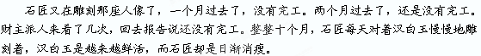
十个月后，财主再次看见人像的时候，一下子跪倒在人像前，失声痛哭起来。跟来的家丁们也一下子肃然起敬，眼前的人像就是他们当年的老夫人。
一个管家模样的人绕着人像转了几圈后，轻轻地走到石匠面前说：“你还没刻上你的名字。”
石匠看了看天空，淡淡地说：“这么洁白的人像上为什么要刻我的名字?”说完，他停了一会儿，似乎在思考什么，然后对那个人说：“我好像忘了我的名字，你能告诉我吗？”
那人一下子弯下了腰，轻声地说：“你的名字叫大师。”
——选自《天池小小说》(有删改)
(1)下列对小说有关内容的分析和概括，最恰当的两项是( )( )(5分)
A．本文以“大师”为线索，讲述了一个石匠一开始想当大师，却险些身败名裂，后来不想当大师，甚至忘了自己叫什么名字却反倒成了大师的故事。
B.“你现在雕的只是像我母亲，而不是我母亲。”这句话很有深意，表现了关于“艺术真实”的问题，说明财主是懂艺术的，他不满意石匠的作品。
C．在雕像上刻工匠的名字是中国人的传统，财主不准石匠在雕像上刻名字，还威胁石匠要他出汉白玉石料钱，体现了财主的蛮不讲理，强横霸道。
D．困境中石匠想到自己的母亲，带着对母亲的深情投入到雕刻中去，使一尊冰冷的汉白玉石升华为形神兼备的艺术作品，得到了财主的认可。
E．小说语言平实质朴，又富有感染力，简单的故事里蕴含着深刻的道理，结尾处石匠说“我好像忘了我的名字”，一语双关，耐人寻味。
(2)小说中写石匠在构思雕像时，还设想了自己的“名字刻在哪里”，并且很具体。这一细节在文章中有什么作用?请简要分析。(6分)

(3)小说塑造石匠这个人物形象用了哪些描写手法，请简要分析。(6分)

(4)小说中普通石匠成为大师的经历启示我们成为大师需要具备一些条件，请结合文本谈谈你的理解。(8分)

四、实用类文本阅读（25分）
12．阅读下面的散文选段，完成（1）-（4）题。
不按规则出牌的大学校长朱清时
朱清时，1968年毕业于中国科技大学近代物理系。毕业后去了青海西宁山川机床铸造厂，当了一名炉前工。
当时分来厂里的大学生们常在业余时间聚会，喝酒、打扑克、海阔天空聊天、发牢骚。朱清时说：“我也时有加入，但很快就感到空虚。我总觉得光抱怨怀才不遇没意思，中国这么大，总是需要人才的，现在把时间荒废了，一旦需要时，我们有什么呢？我仍然像在大学里一样，抓紧时间学习。”在这期间，他翻译了一本《相对论的再审查》，稿子被山东大学油印出来，在国内流传；写了一篇论文《论基本粒子的静质量随时间变大》，1974年发表在《复旦学报》上。
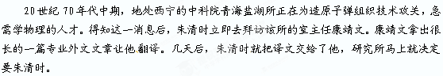
1979年，朱清时被选为中科院首批出国进修人员，到美国圣巴巴拉大学从事激光光谱研究。初到美国，实验室的设备多数他都没见过，而且英语比较薄弱，每周的小组讨论会，讨论的问题他听不懂。那种尴尬的局面让朱清时很受伤。
别无选择，朱清时只能放弃了一切娱乐和休息时间，集中精力迅速填补实验技术和专业知识的空白。“我列出一个问题清单，包括我不知道的仪器的功能和操作方法，然后请教别人，把他的介绍一一记下来，自己再练几次，熟悉之后，就能找出每台仪器的关键点，然后再读说明书的有关部分，很快就能掌握。两三个月之后，我已能熟练地操作整个复杂的系统，做出了一些漂亮的结果。终于有一天，当看到记录仪画出期待已久的曲线时，我深切感受到了探索科学真理的快乐！”
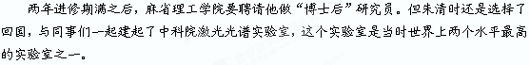
1998年，朱清时被国务院任命为中国科技大学校长。
在教育主管部门眼里，这位书卷气浓郁、平时在办公室里喜欢穿一双布鞋的校长，是一个不按照规则出牌的人，更是一个给他们出难题的人，一个冒犯和挑衅者。
担任中科大校长的10年里，朱清时赶上了教育部的“扩招”政策。作为大学校长，朱清时非常矛盾：多招一个学生就多收入一两万，多招一千个学生就是一两千万。但扩招却要付出代价——保证不了教学质量。思前顾后，朱清时停止了扩招。
如何建设世界一流大学是时任校长的朱清时不断思考的问题。他曾带着同事去麻省理工等高校调研，回国搞教学改革，引进优秀人才。几年后他才发现，教育体制和考评制度才是大学的核心问题。
朱清时发现，中国传统的书院培养了良好的师生关系。老师们和学生都住在一起，除了上课学知识外，师生们时时刻刻都在交流。朱清时觉得，英国的剑桥和牛津的学院就相当于中国的书院。于是，他想在中科大实施书院式管理，重建良好的师生关系，让学生不分专业和年级混住在一起，让学生上课之外的活动更丰富。结果有关部门下文禁止，要求将学生按照专业来管理，要把学生管理得严格一点。朱清时的书院式改革无疾而终。
“如果教育体系不改的话，目前的众多问题无法解决，中国大学应当‘去行政化’和‘教授治校’。”朱清时说。这些在1917年由蔡元培首倡的治校理念，成就了北大在20世纪初的辉煌，至今仍被视为中国教育界稀缺的良药，也是朱清时作为大学校长一直在坚持的改革。
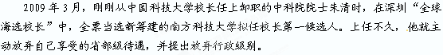
在给深圳市政府递交的南科大办校方案中，朱清时提出要办一所前所未有的大学，以机制创新匡正中国教育积弊。朱清时和他的教育改革，如一块石头砸进平静的水面，把中国的大学教育问题推到了聚光灯下，也让南科大成为全社会瞩目的焦点。
2010年年底，教育部选择了认可，在南科大招生考试后，下发批文同意未经教育部批准就进行自主招生的南科大进行筹建，筹建期间可以试办本科专业，暂时给予了朱清时主导的这场改革实验一个模糊的承认。
（1）下列对传记有关内容的分析和概括，最恰当的两项是（ ）（ ）（5分）
A．在本文中，作者撷取朱清时几个人生片断，描写出一位既努力进取，心系教育事业，又特立独行，敢于“第一个吃螃蟹”的校长的形象。
B．朱清时虽然被国务院任命为中国科技大学的校长，但他却是一个不按照规则出牌的人，也是一个愿意出难题的人，一个冒犯者和挑衅者。
C．朱清时在中科大实施了书院式管理制度，是因为他觉得传统的书院培养了良好的师生关系，而英国的剑桥和牛津的学院就相当于中国的书院。
D．南方科技大首批录取的学生采取了自主招生的形式，事先并未经得教育部的批准，但在2010年底，教育部对朱清时的办学方式选择了认可。
E．“去行政化”和“教授治校”，至今仍被视为中国教育界稀缺的良药，可见，如果能够实行这种教育制度，中国教育的弊端就能得到根本解决。
（2）从文章前半部分来看，是什么造就了朱清时的成功？请简要分析。（6分）

（3）朱清时是一个不按规则出牌的人，这具体表现在哪些方面？请简要说明。（6分）

（4）有人认为朱清时是一个理想主义者，而他坚称自己是个学者。对此，你有什么看法。（8分）

第Ⅱ卷 表达题
五、语言文字运用题（20分）
13．下列各句中，加点的成语使用恰当的一项是（3分）（ ）
A. 这躲在大山中的小村庄，小河环抱，绿树掩映。每至春来，桃红柳绿，鸣禽上下，一派万紫千红落花流水的胜景，让人感到美不胜收。
B. 有些人拿着纳税人的钱去西方学习，美其名曰“取经”，但全学些皮毛，好的东西一点都没有学到，这和买椟还珠有什么两样？
C. 当然我们不能以此来要求心智不高内力不坚的所有芸芸众生，但我仍然很高兴看到在中国古代文人中这样一个拒绝权势媒聘、坚决不合作的例子。
D. 郭解身高不足五尺，形体瘦小，但短小精悍，处处表现出旺盛的生命活力，他的办事能力逐渐为同行所认同。
14．下列各句中，没有语病的一句是（3分）（ ）
A．《全宋文》的出版，对于完善宋代的学术文献、填补宋代文化研究的空白、推动传统文化研究具有重大意义。
B．成功构建时代变迁中的“精神家园”，关系到我们的国家能否拥有持久活力，我们的民族能否赢得世界尊重，我们的人民能否获得安定祥和。
C．饮用菊花茶可以缓解头昏脑胀及用眼过度导致的眼睛干涩等症状，这是因为菊花有清肝明目、祛毒散热的功效的原因。
D．不少地方开始以实际行动取消“农民工”称谓，在解决对农业、农村、农民的制度性歧视的同时，出台了一系列惠农政策。
15. 依次填入下面一段文字横线处的语句，衔接最恰当的一组是（3分）（ ）
在师昌绪看来，人活在世上，就要为人类作贡献。 ， 。 。
， 。 ，即使受了很大挫折也不会退却。
①回国后，即使是整天吃窝窝头，也无怨无悔
②这是我在青年时期就立下的“强国之志”誓言
③即使在美国麻省理工学院那个优越的环境里，我也一定要争取回国
④这就是为中华民族的振兴作贡献
⑤一个人有了一个正确的人生观，就永远不会懈怠
⑥作为一个中国人，就要为中华民族作贡献
A. ⑤①⑥②④③ B. ⑤⑥①④③② C. ⑥④③②①⑤ D. ⑥②③①④⑤
16. 仿照下面的示例，自选话题，另写两句话，修辞、句式与示例相同。（6分）
冬日里，阳光总显得那么可爱。它温情柔媚，不热烈不浮躁，轻轻地抚慰着每颗寒冷的心。

17．根据下面的一段文字，给“拍客”下一个定义。不超过40个字。（5分）
互联网时代出现了这样一群人。他们有社会责任感和爱心，眼界开阔，留意生活中的点点滴滴，从中择取社会“热点”，用手机、数码相机或数码摄像机等数码设备拍下图像或视频，用来表达对百姓生活和人文历史的理解与思考，然后以发送彩信或电子邮件的方式，上传到网络分享、传播。他们被称作“拍客”。成为“拍客”，不需要高超的摄影技术，妇孺皆可，老少皆宜。

四、作文。（60分）
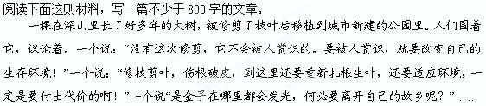
读完上面的材料，你有什么感想呢？请根据你的思考或联想，联系实际，写一篇文章。
【注意】①立意自定，题目自拟；除诗歌外，文体不限。 ②不得套作，不得抄袭。 ③不得透露个人相关信息。 ④书写规范，正确使用标点符号。

参考答案
1、【答案】B A项“慢生活”并不是生活速度的绝对慢；C亚健康并不全是由“快生活”导致的，所以“慢生活”也难以让人们彻底摆脱亚健康状态；D项“慢生活”是要提高生活效率
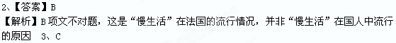4、C（雅：向来） 5、B（②举进士说明有才，不能说明才可大用⑤说的是忠于职守⑥说的是任职） 6、C
7、⑴京师是天下的根本，一动摇则国家大计就完了，难道没有看见宋朝南渡的情况吗？
（2）当时，上下的人都依赖重视于谦，于谦也毅然把国家的安危视为自己的责任。
附：参考译文
于谦，字廷益，钱塘人。七岁的时候，有个和尚惊奇于他的相貌，说：“这是将来救世的宰相呀。”永乐十九年，于谦考中了进士。宣德初年，于谦被任命为御史。奏对的时候，他声音洪亮，语言流畅，使皇帝很用心听。顾佐任都御使，对下属很严厉，只有对于谦客气，认为他的才能胜过自己。护从皇帝驻扎在乐安时，高煦出来投降，皇帝让于谦口头数说他的罪行。于谦义正词严，声色俱厉。高煦伏在地上战保，自称罪该万死。
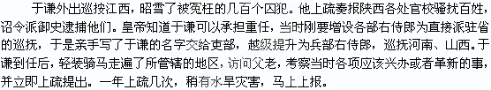
当初，杨士奇、杨荣、杨博主持朝政，都很重视于谦。于谦所奏请的事，早上上奏章，晚上便得到批准，都是"三杨"主办的。但于谦每次进说商议国事时，都是空着口袋进去，那些有权势的人不能不感到失望。到了这时，"三杨"已经去世，太监王振掌权，正好有个姓名和于谦相似的御史，曾经顶撞过王振。于谦入朝，推荐参政王来、孙原贞代替自己。通政使李锡逢迎王振的指使，弹劾于谦因为长期未得晋升而不满，擅自推举人代替自己。把他投到司法部门判处死刑，关在狱中三个月。后来王振知道搞错了，把他放出来，降职为大理寺少卿。山西、河南的官吏和百姓俯伏在宫门前上书，请求于谦留任的人数以千计，周王、晋王等藩王也这样上言，于是再命于谦为巡抚。当时的山东、陕西流民到河南求食的，有二十余万人，于谦请求发放河南、怀庆两府积储的粟米救济。又奏请令布政使年富安抚召集这些人，给他们田、牛和种子，由里老监督管理。前后在任共十九年，他父母去世时，都让他回去办理丧事，不久便起用原职。
正统十三年，于谦被召回京，任兵部左侍郎。第二年秋天，也先大举进犯，王振挟持皇帝亲征。于谦和兵部尚书邝野极力劝谏，不听。邝野跟随皇帝管理军队，留于谦主持兵部的工作。待到英宗在上木堡被俘，京师大为震惊，大家都不知道该怎么办。成阝王监国，命令群臣讨论作战和防守的方略。侍讲徐(王呈)说星象有变化，应当迁都南京。于谦厉声说："主张南迁的，该杀。京师是天下的根本，一摇动则国家大计完了，难道没有看见宋朝南渡的情况吗！"成阝王肯定了他的说法，防守的决策就这样定下来了。当时京师最有战斗力的部队、精锐的骑兵都已在土木堡失陷，剩下疲惫的士卒不到十万，人心震惊惶恐，朝廷上下都没有坚定的信心。于谦请成阝王调南北两京、河南的备操军，山东和南京沿海的备倭军，江北和北京所属各府的运粮军，马上开赴京师，依然策划部署，人心稍为安定。于谦立即被升为兵部尚书。
硼王暂代皇帝出朝，廷臣们请求将王振灭门九族。而王振的党羽叫马顺的，便出来斥责言官。于是给事中王囗在明廷上打马顺，大家都跟着他。朝上秩序大乱，卫卒声势汹汹。成阝王害怕得要起来走开，于谦推开众人走上前去扶住成阝王不要起来，而且告诉成阝王宣谕说："马顺等有罪该死，不予追究。"大家才安定下来。于谦的袍袖因此全部撕裂。退出左腋门，吏部尚书王直握着于谦的手叹道："国家正在倚赖你呢，今天虽然一百个工直又有什么作用！"当时，上下的人都依赖重视于谦，于谦亦毅然把国家的安危视为自己的责任。
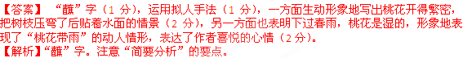
8、

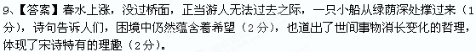10、略
四、（25分）11
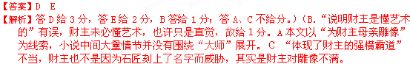
（2）【答案】①展现人物心理。表现石匠急切地想抓住这个机会来证明自己技艺高超，成为同行中数一数二的人，并改变自己贫穷的生活状况；
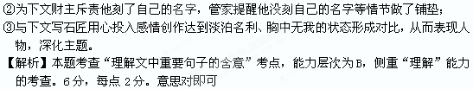
（3）【答案】①心理描写。如：最初石匠听到消息后畅想好运落到自己身上，体现了石匠的名利之心；他面对石像陷入沉思，完成了艺术的超越等。
②细节描写。构思雕像时，给自己的名字找了三个地方，体现石匠的名利心很重。
③神态描写。十个月石匠每天雕刻着，日渐消瘦，突出了石匠倾情雕刻的投入和忘我。④语言描写。石匠淡淡地说“这么洁白的人像上为什么要刻上我的名字？”“我好想忘
了我的名字”，突出了石匠淡泊名利、投入忘我的品格。
⑤动作描写。石匠坐在人像前，呆呆地看着亲手雕刻的人像，扑到人像上等动作写出了石匠陷入困境的愁苦，表现了他对母亲的深厚的感情。
【解析】手法1分，举例说明1分，答出其中任意三条即可得满分。意思对即可
（4）【答案】①成为大师需要耐得寂寞。一开始石匠急功近利，一个月就完成了作品，结果雕出的作品得不到认可；后来他静下心来，历时十个月终于雕出精品。
②成为大师需要专心于艺术，排除功利之心的干扰。一开始石匠的心思全在扬名获利上，结果作品很失败；后来他倾心于艺术创作，连名字都忘了，终于创作出大师级的作品。
③成为大师需要有对艺术的透彻理解。一开始石匠拿着女人的画像，力求雕像与画像的形似，结果“雕的只是像我母亲,而不是我母亲”；一番深刻的思考后他终于悟到艺术创作的真谛：神似才是作品的灵魂。
④成为艺术大师需要情感的投入。一开始石匠是在做生意，作品中缺少感情的投入，就不动人；后来是将自己对母亲的思念融注到作品之中，所以作品让人流泪。
【解析】分条概括，结合文本前后对比分析，每条2分。意思对即可。
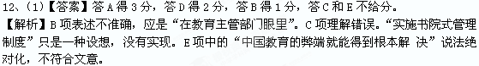（2）【答案】①随时做好准备，祖国需要人才，自己能有所作为。这从他平时坚持学习、提高自身能力上可以看出。②能够抓住机遇。这从他中科院青海盐湖所急需物理人才时朱清时前去自荐可以看出。③对科学研究孜孜以求，全身心投入，有一种拼搏的力量。这从他初到美国从事相关研究时的表现可以看出。
【解析】本题考查“概括作者在文中的观点态度”考点，能力层次为C，侧重“分析综合”能力的考查。要求理解作者在文中所表明的观点、态度，能进行正确的分析、归纳。可结合第二段得出答案一，第三段得出答案二，第四段得出答案三。
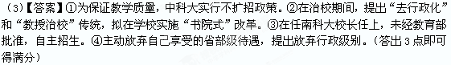【解析】本题考查“概括作者在文中的观点态度”考点，能力层次为C，侧重“分析综合”能力的考查。要求理解作者在文中所表明的观点、态度，能进行正确的分析、归纳。
（4）【答案】观点一：朱清时是学者。①学识与治学方面：不断钻研专业知识，在物理化学领域取得了丰硕成果，是物理化学领域的翘楚；具有孜孜不倦的治学态度，努力探索科学真理的精神，展现出学者的本性。②为人方面：主动放弃省部级待遇，体现了一个学者不慕名利的清高操守，具有书生气质。③做事方面：秉持知识分子的良心，把匡正中国教育积弊当做终生使命，敢 于坚持真理，具有学者的使命感、责任感。
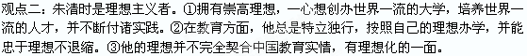观点三：既是学者，又是理想主义者。（参考以上两个方面即可）
【解析】观点明确，给2分；论述合理、理由充分，给6分。
13、【答案】D 短小精悍：形容人身材矮小而精明强干，也形容文章、戏剧等篇幅不长而有力。
【解析】A“落花流水”原来是形容残败的暮春景色，后常用来比喻被打得大败，也指残乱而零落的样子。B买椟还珠：经常用来比喻没有眼光，取舍不当，不符合语境，此句强调的应该是浪费纳税人的钱。C“芸芸众生”与“所有”重复。故选D
14、【答案】A
【解析】B不合逻辑，一面对两面； C项句式杂糅；D搭配不当或成分残缺
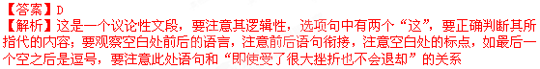
15、

16、
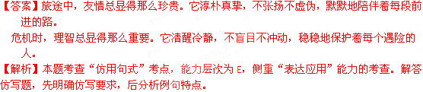
17、【答案】拍客是互联网时代利用数码设备拍摄图像或视频，上传到网络分享、传播的人。
【解析】定义格式2分，“互联网时代”“拍摄”“上传”各1分

作文：
